  2 этаж. дом 181.5 м²
  Краснодарский край, Анапа муниципальный округ, Анапская ст-ца, ул. Рената Саитова
  18 500 000 ₽
  Общая информация:
  Тип земли: | ИЖС
  Площадь участка: | 4.18 сот.
  19 октября, 15:25
  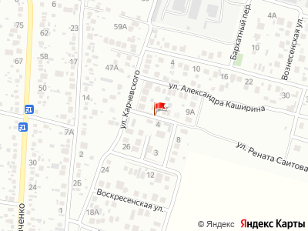
Представитель: Представитель: ID 126054642
Современный дом общей площадью 181,5 кв.м. в ближайшем пригороде Анапы, станица Анапская.
В доме на 1 этаже :
2 гостевых комнаты.
просторная кухня-гостиная площадью 28,7 кв.м. с выходом на террасу.
совмещенный сан.узел.
2 этаж:
мастер спальня с отдельным сан.узлом и выходом на террасу с которой открывается вид на город Анапу.
2 спальни.
совмещенный сан.узел.
Построен по блочно-монолитной технологии:
ленточный фундамент глубиной 100 см.
плита высотой 13 см.
стены керамзитный блок 25см.
снаружи стены дома утеплены пенопластом 10 см и обложены керамическим кирпичом..
перекрытия первого и монолитные, толщиной 15 см.
крыша утеплена минеральной ватой , общая толщина 8 см.
установлены двойные энергосберегающие стеклопакеты фирмы .
В доме выполнена разводка электрики , канализации и труб водоснабжения и отопления:
1 этаж дома - теплые полы;
2 этаж - установлены батареи.
Предусмотрены две террасы :
1 этаж выход на задний двор с кухни-гостиной.
2 этаж выход с комнаты.
По периметру участок огорожен забором с кованными воротами .
Подход к дому и отмостка вымощены тротуарной плиткой, что придает особую эстетику .
Коммуникации: свет 15 кВт, канализация и вода центральные, газ заведен в дом.
Поселок с развитой инфраструктурой. В шаговой доступности средняя школа, детский садик , продуктовые магазины и овощной рынок. До остановки общественного транспорта 10 минут пешком, что дает возможность с легкостью добраться до города Анапы и моря в течении 10 минут.
По всем вопросам готов ответить по телефону и личной встрече, звоните
Арт. 115085485
Телефоны: +7 989 407-64-49
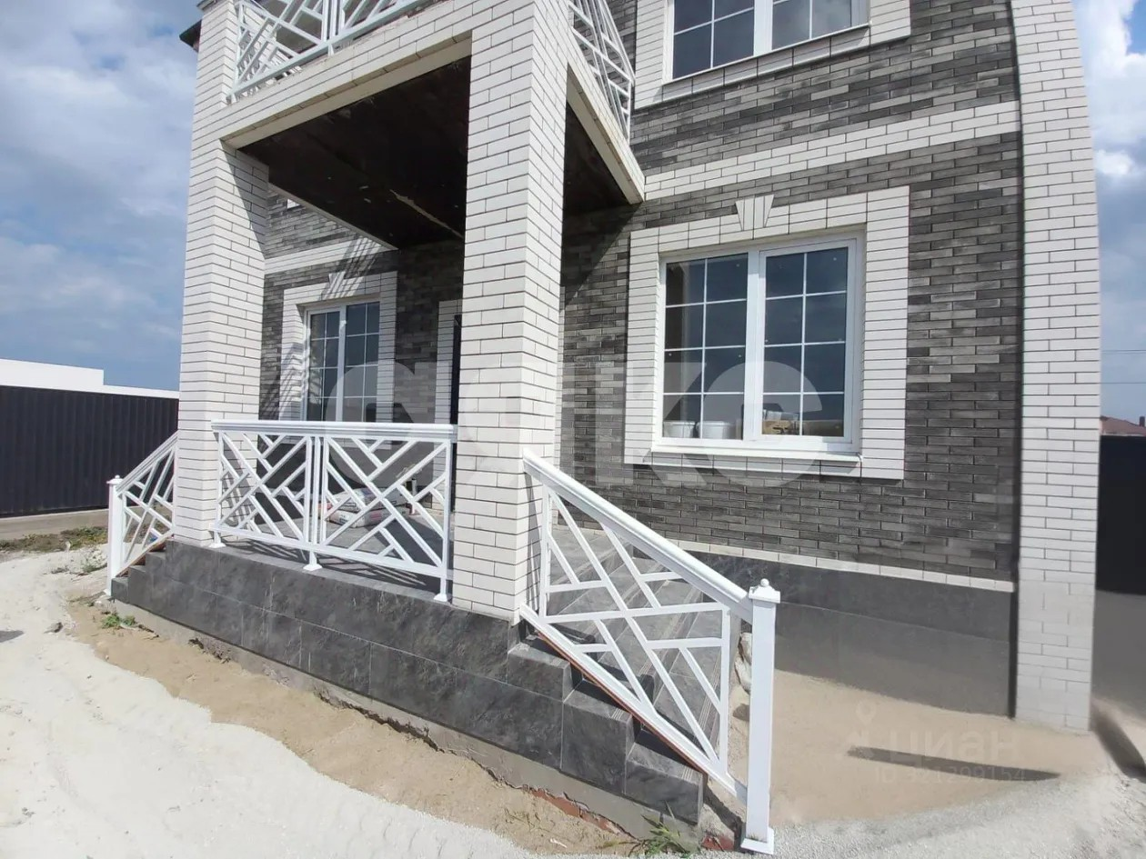 | 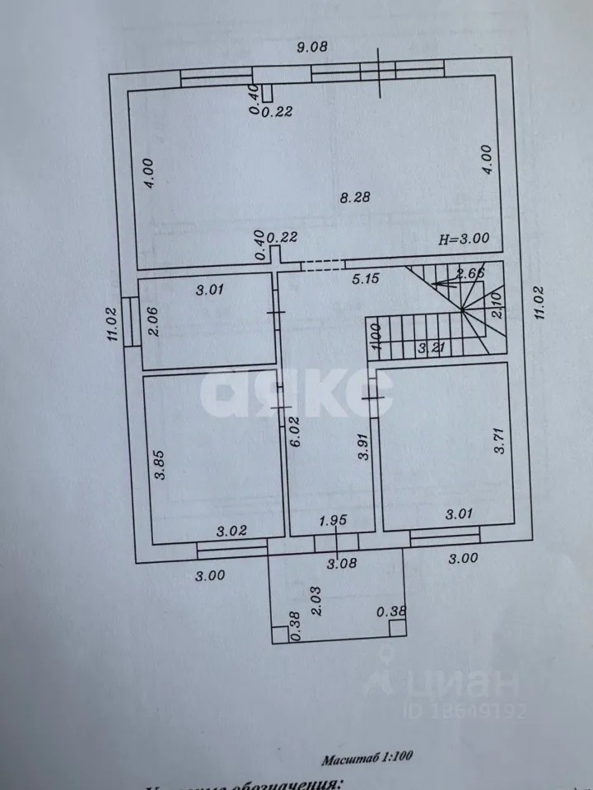
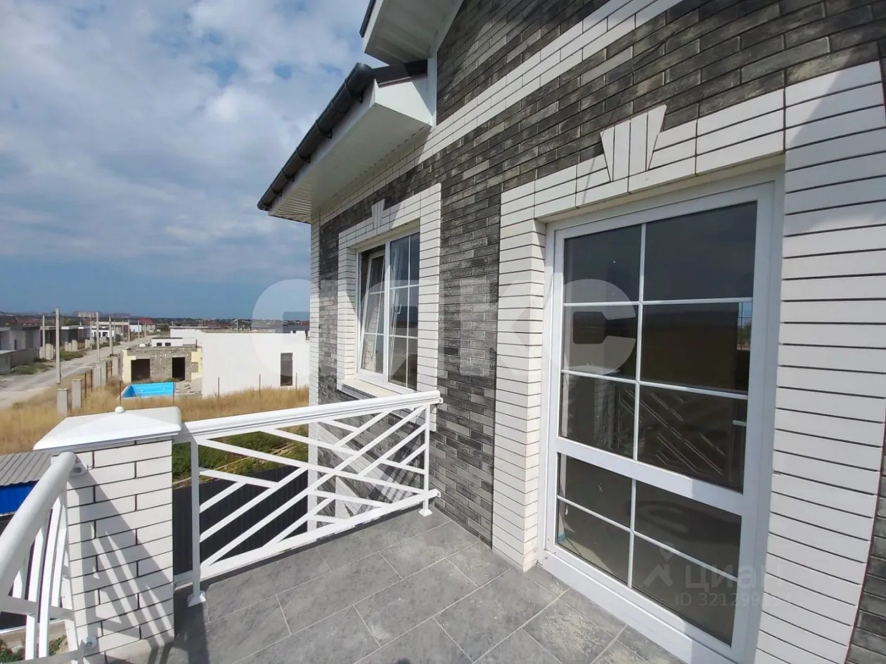 | 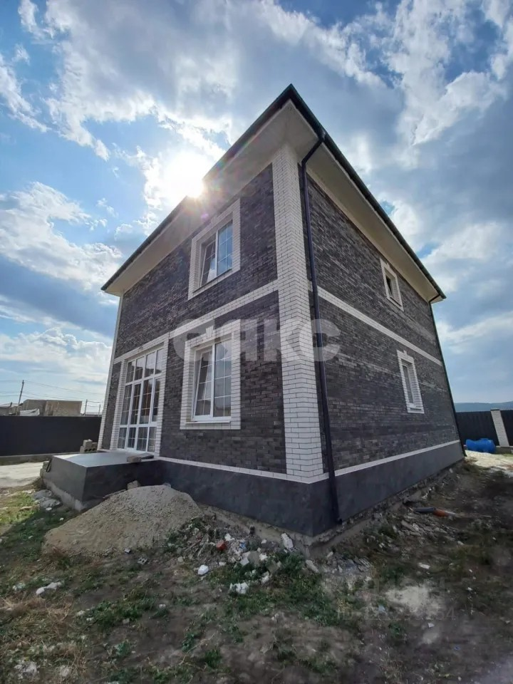
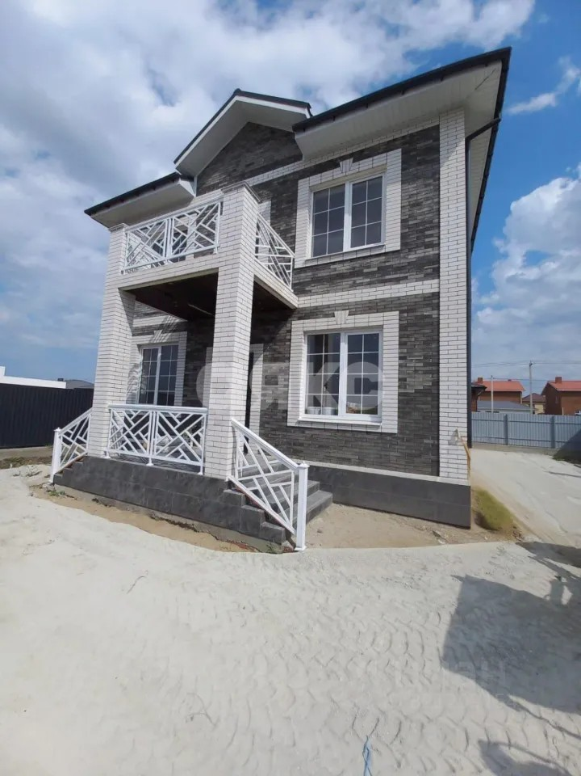 | 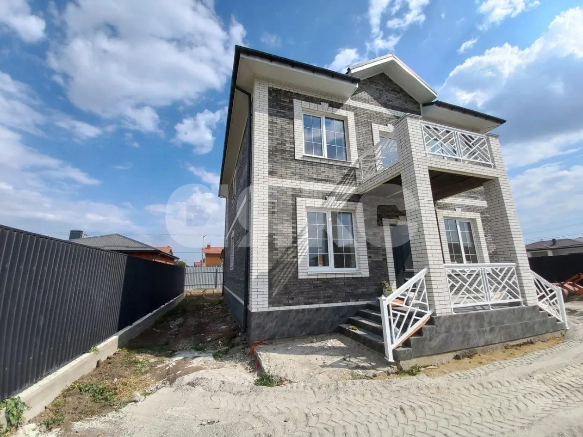
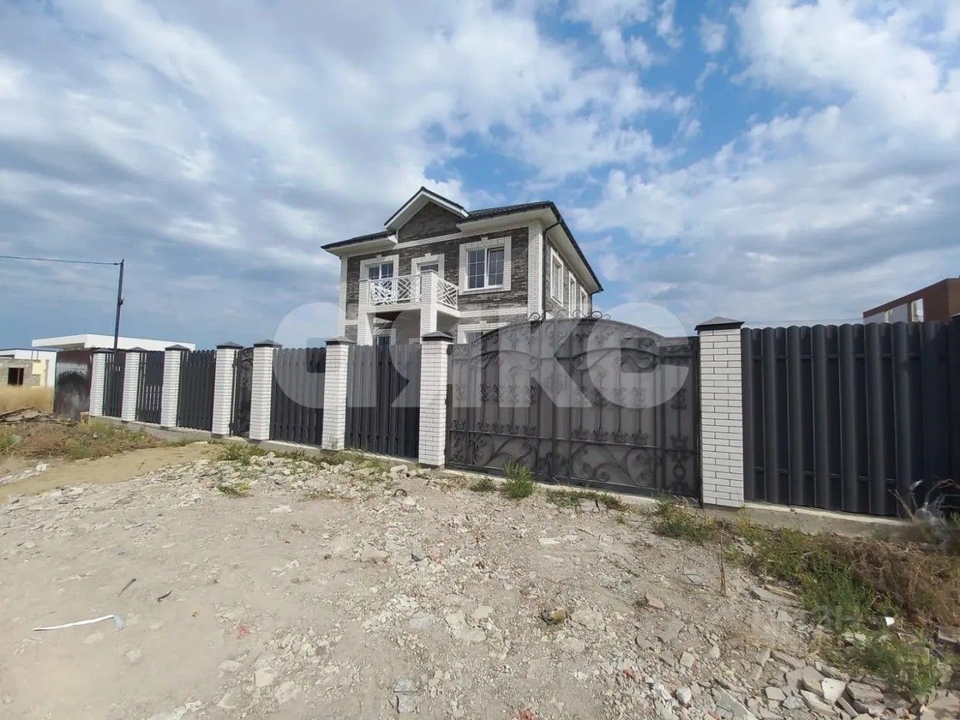 | 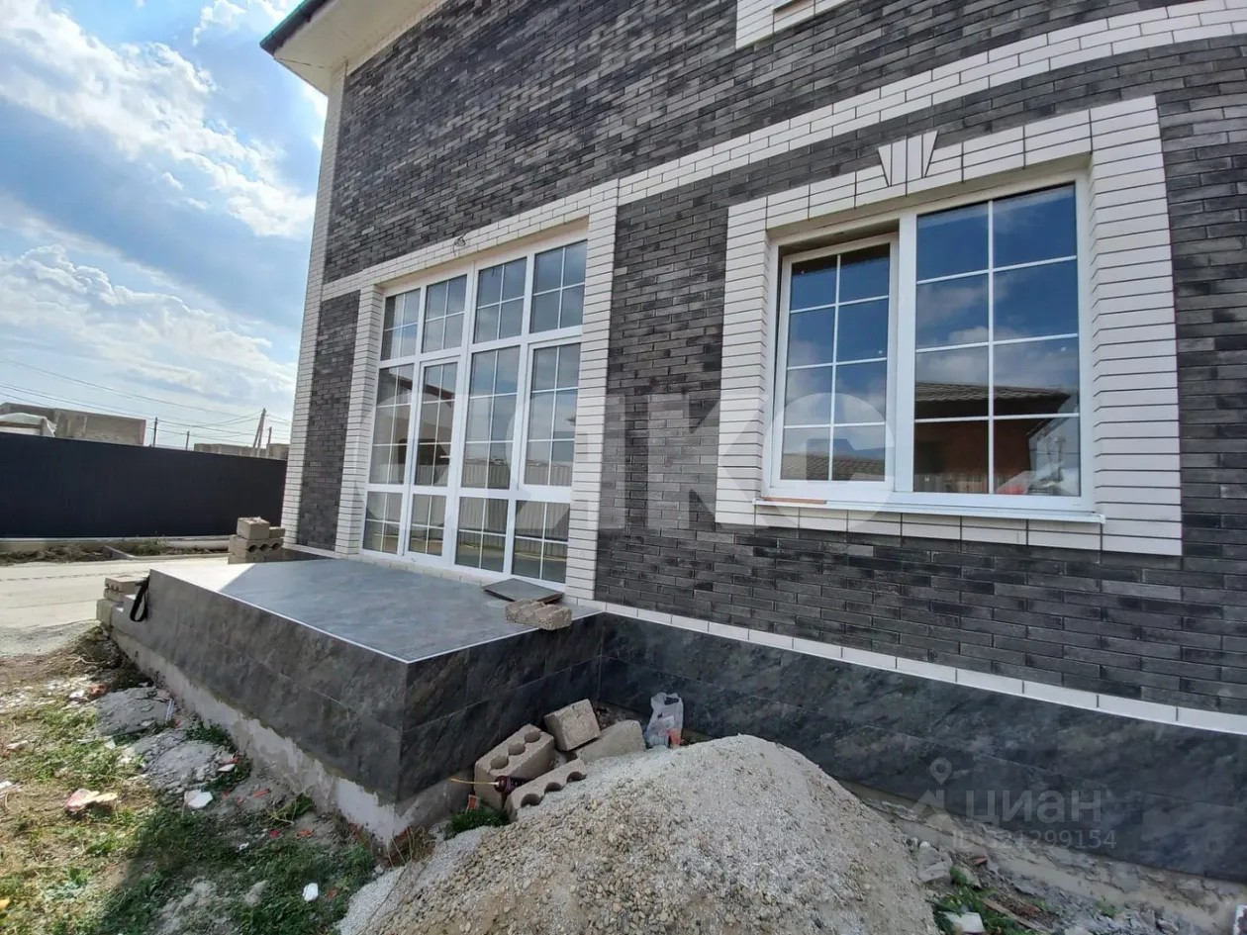
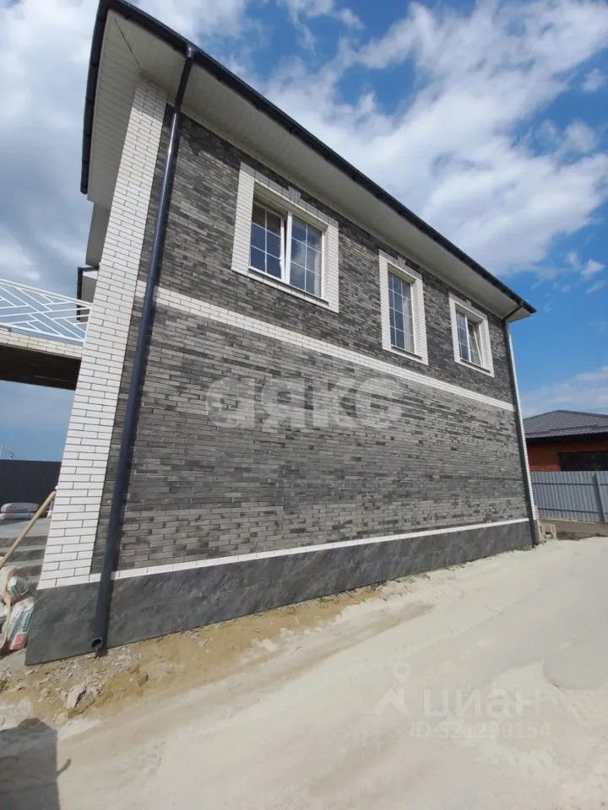 | 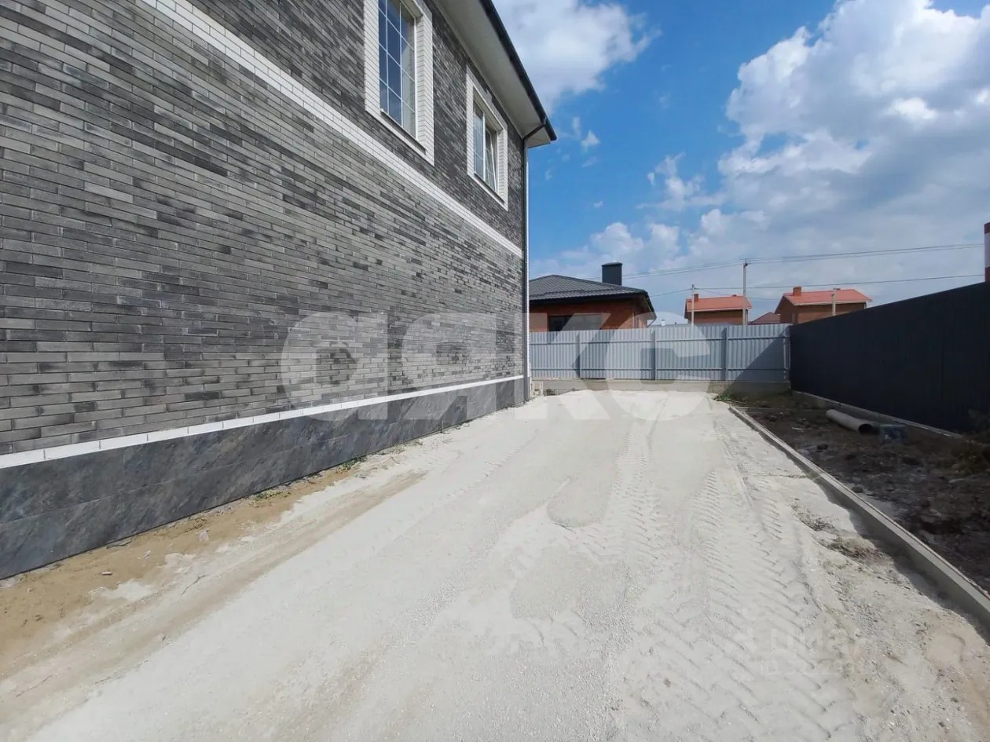
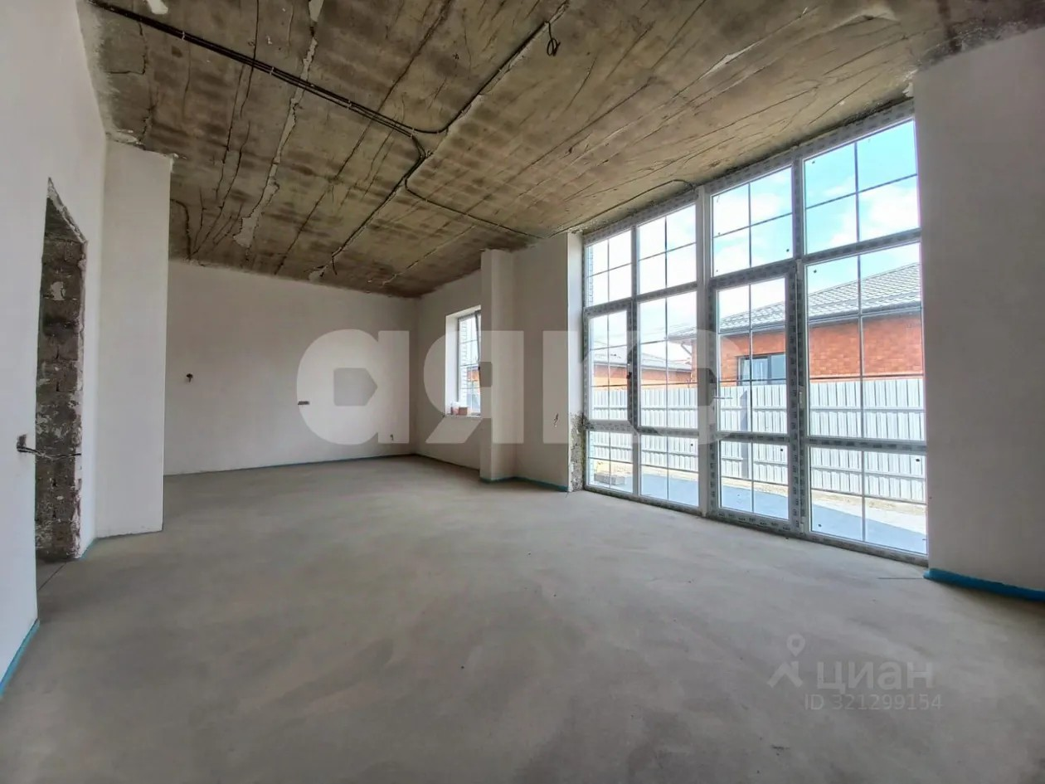 | 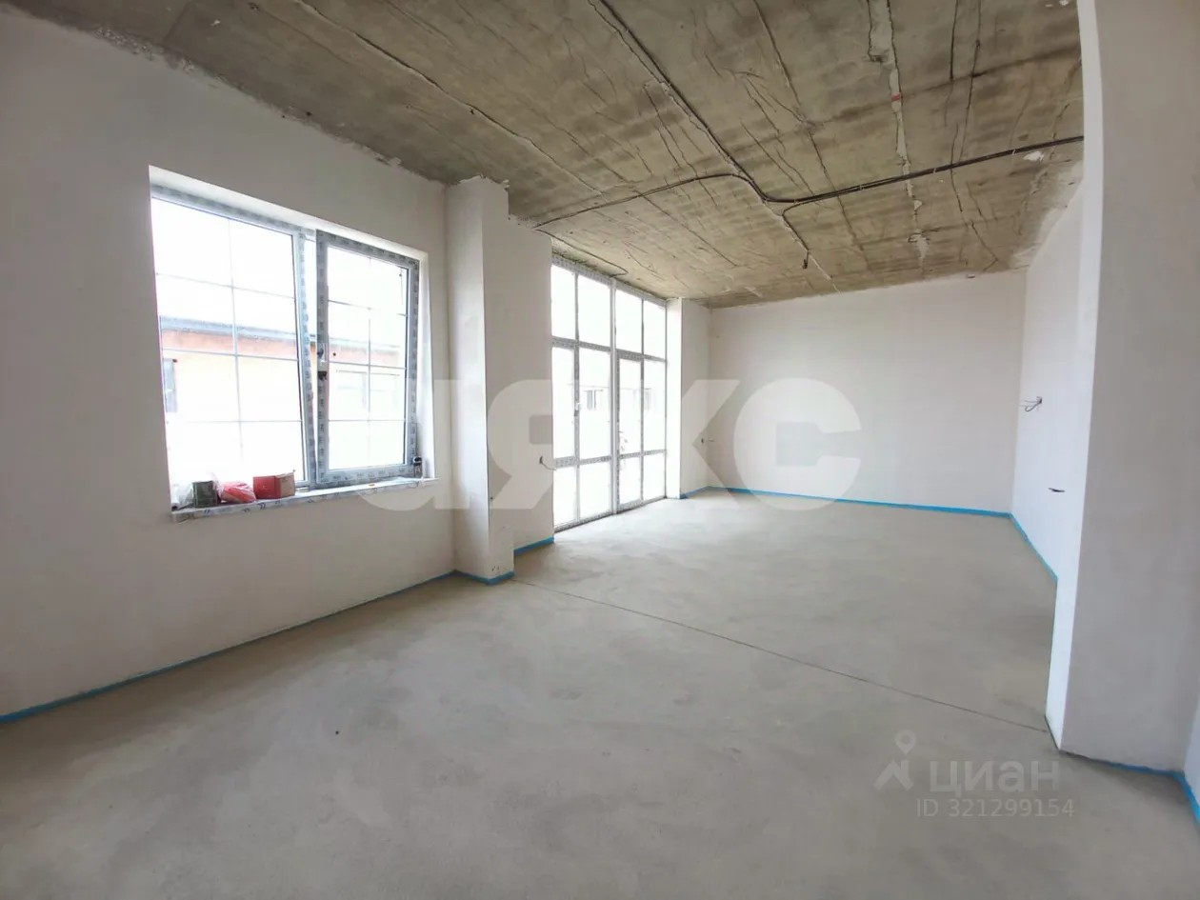
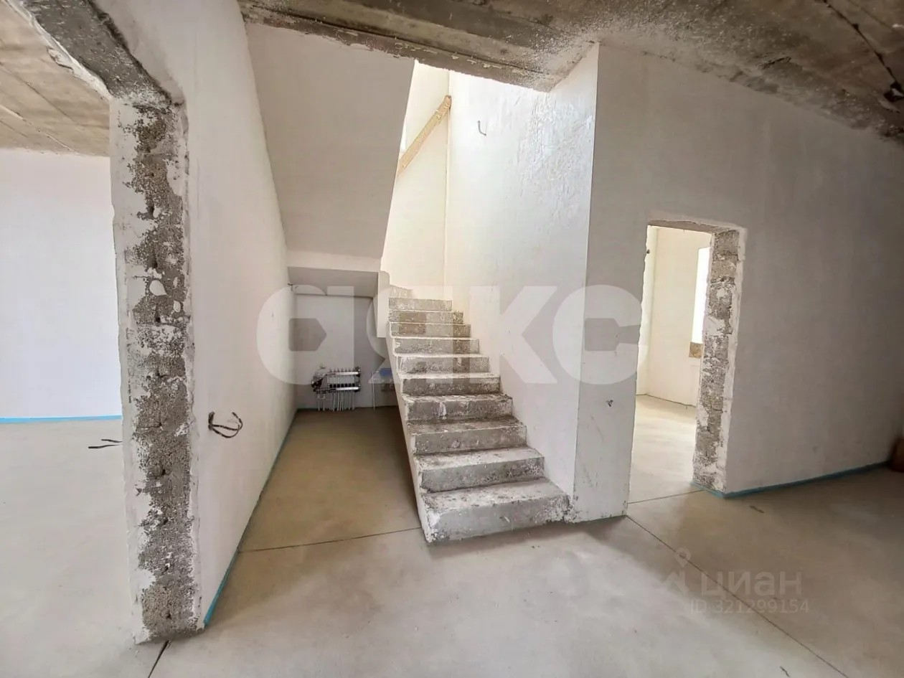 | 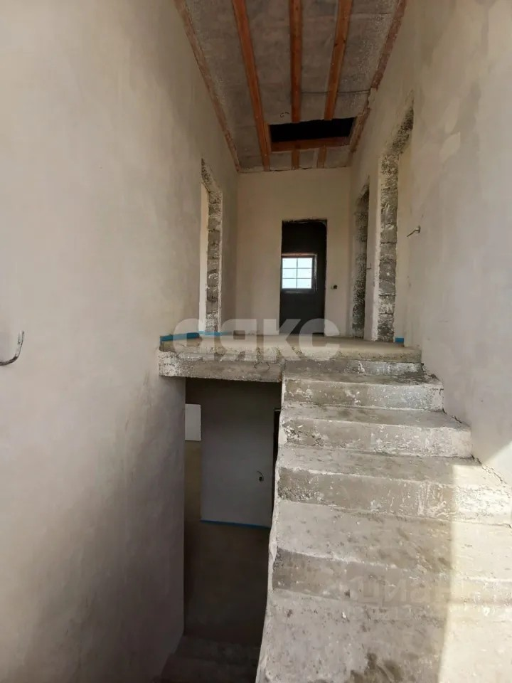
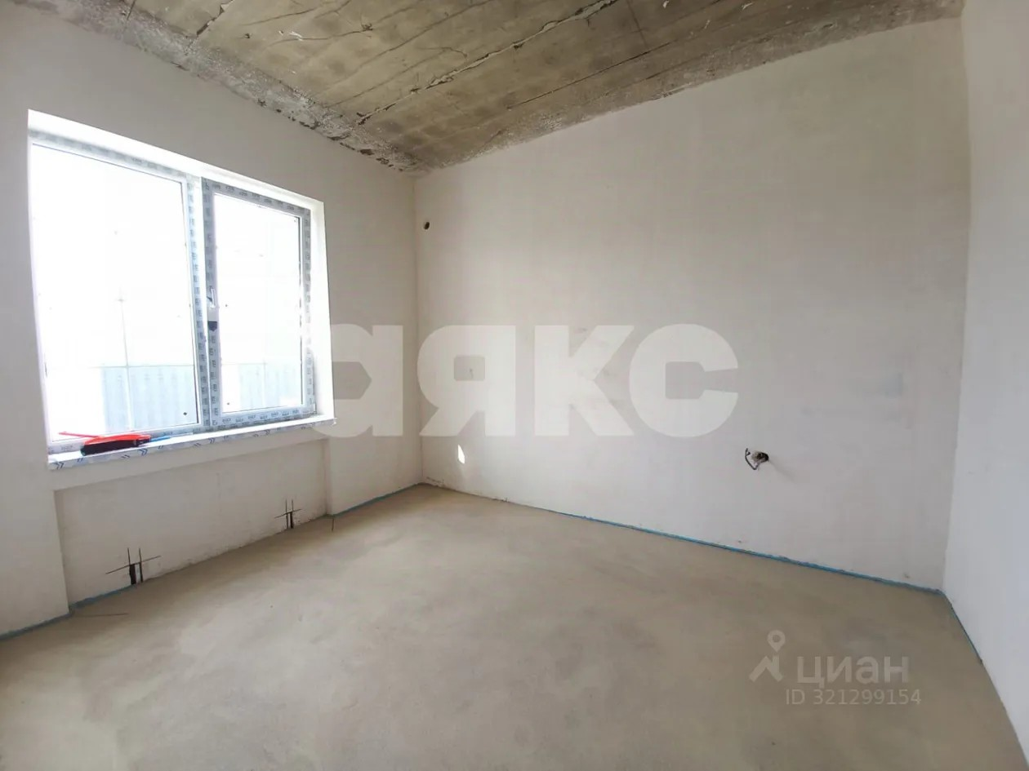 | 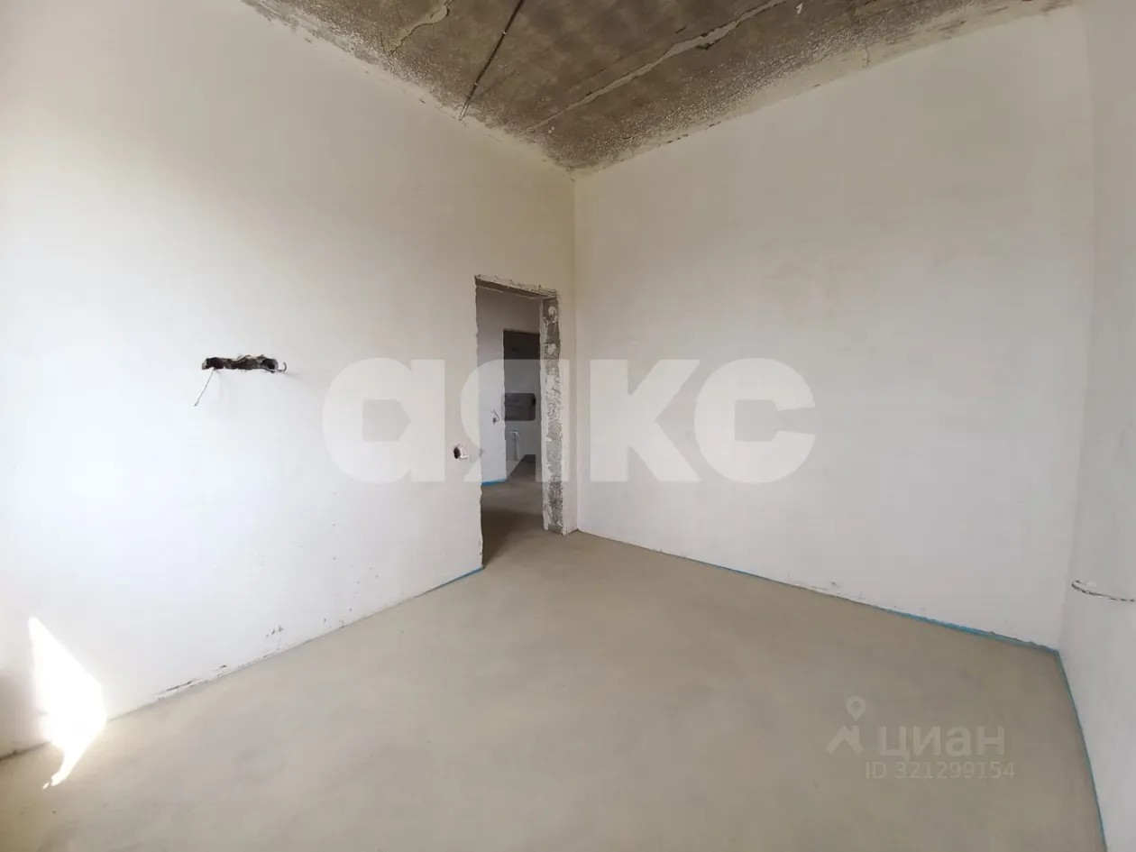
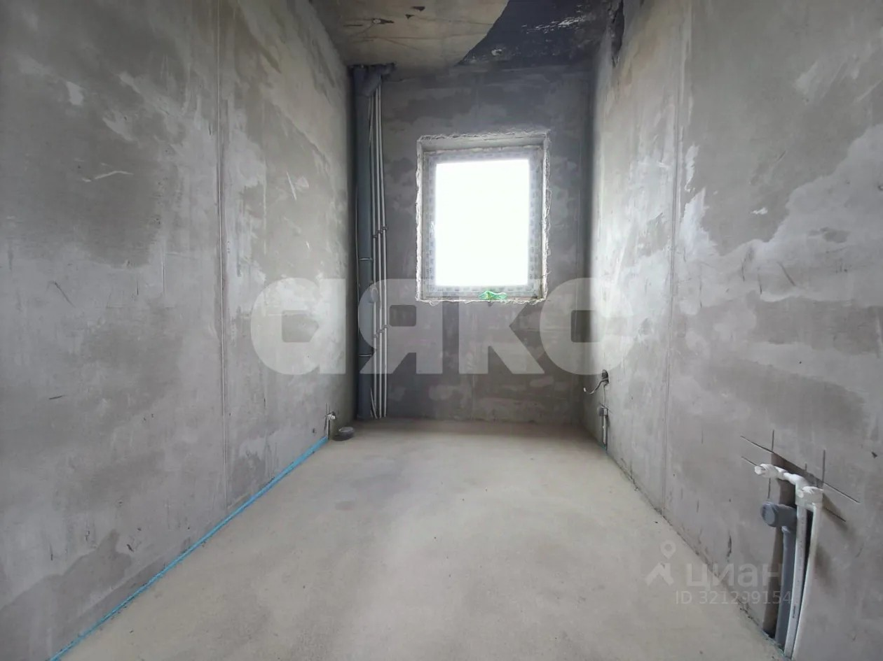 | 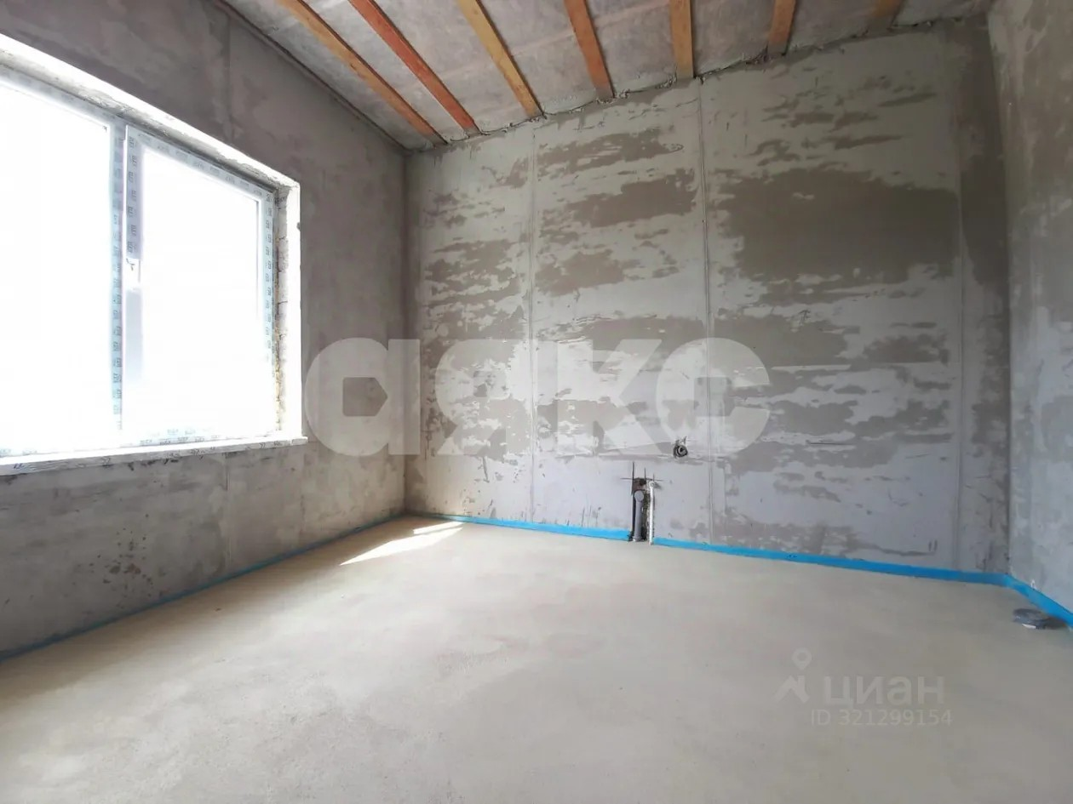
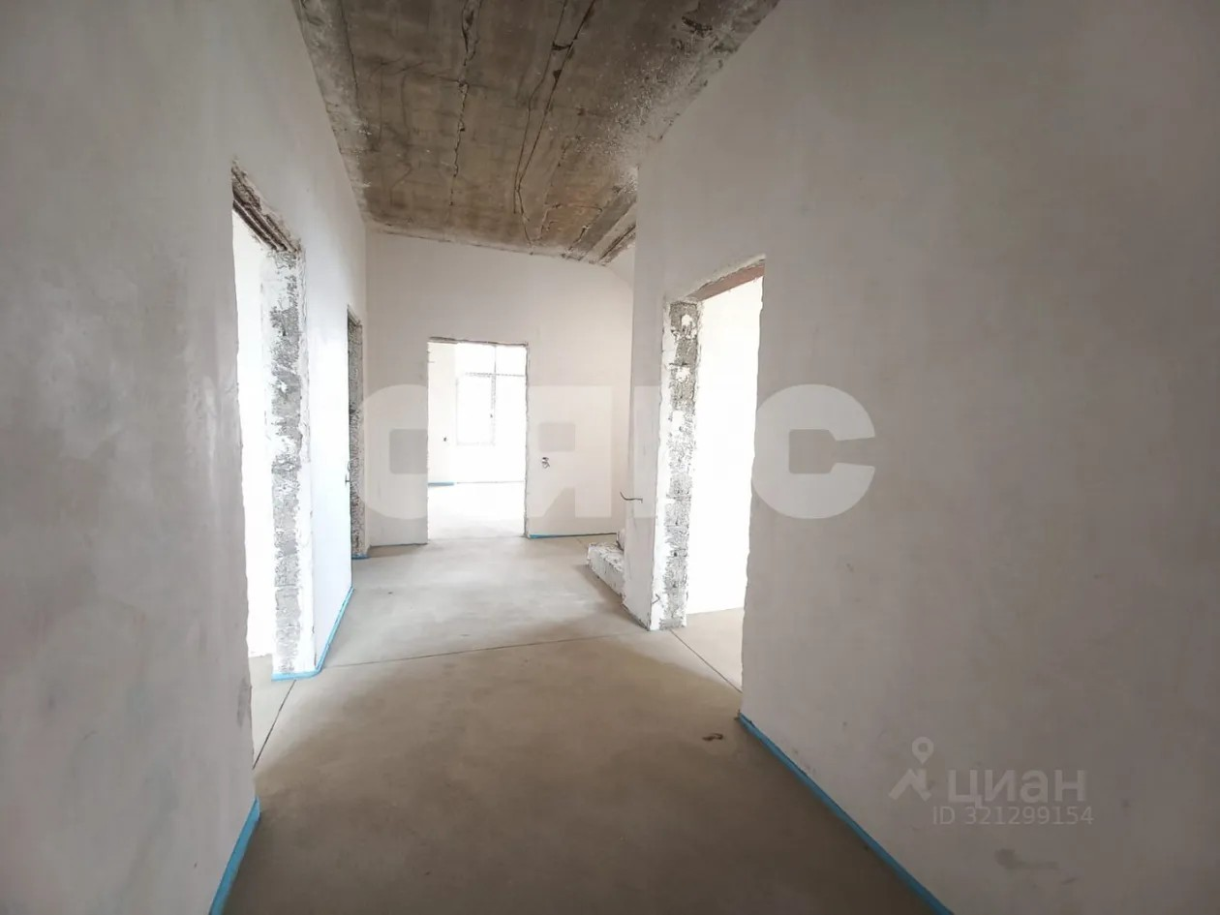 | 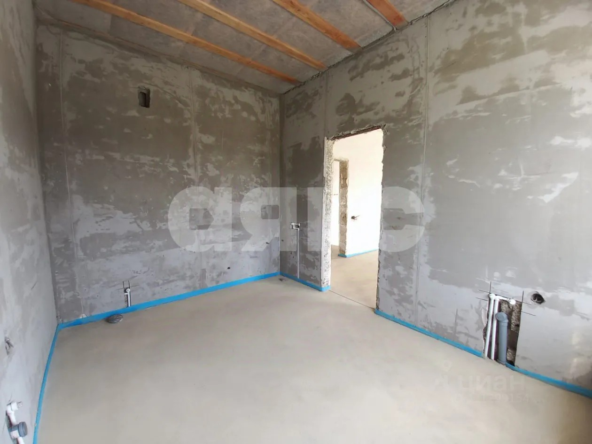
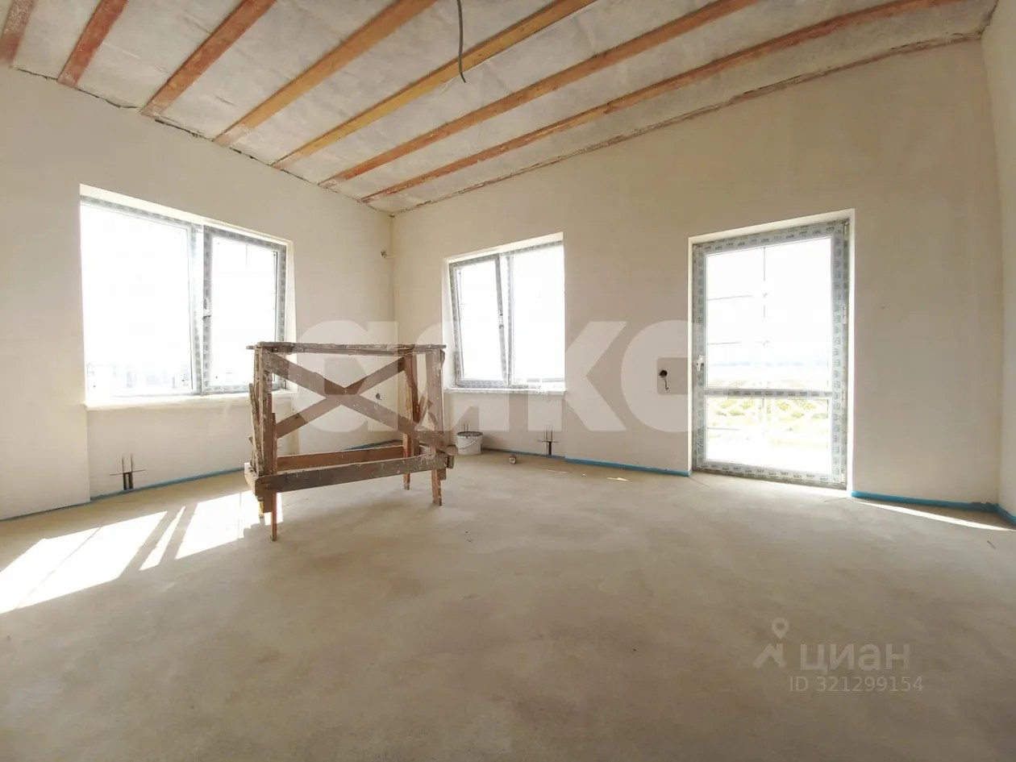 | 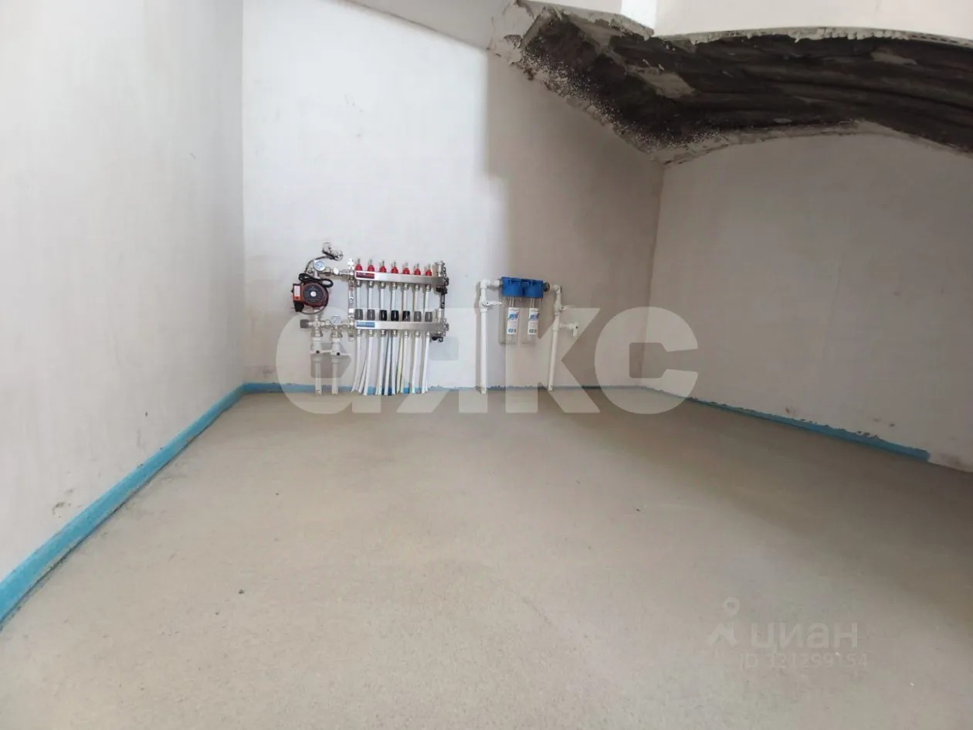
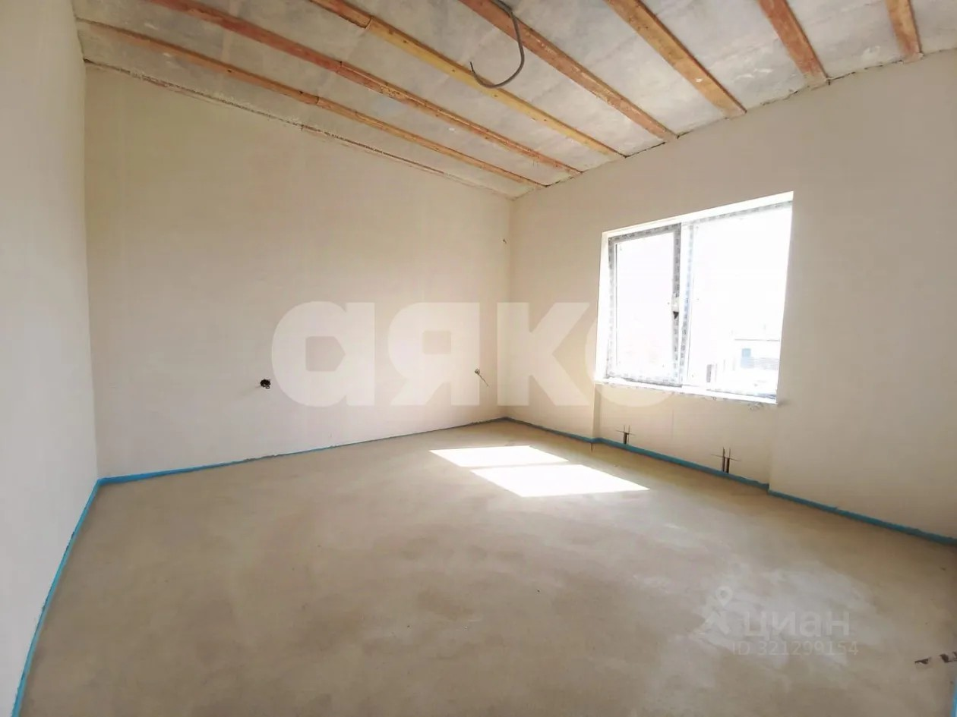 | 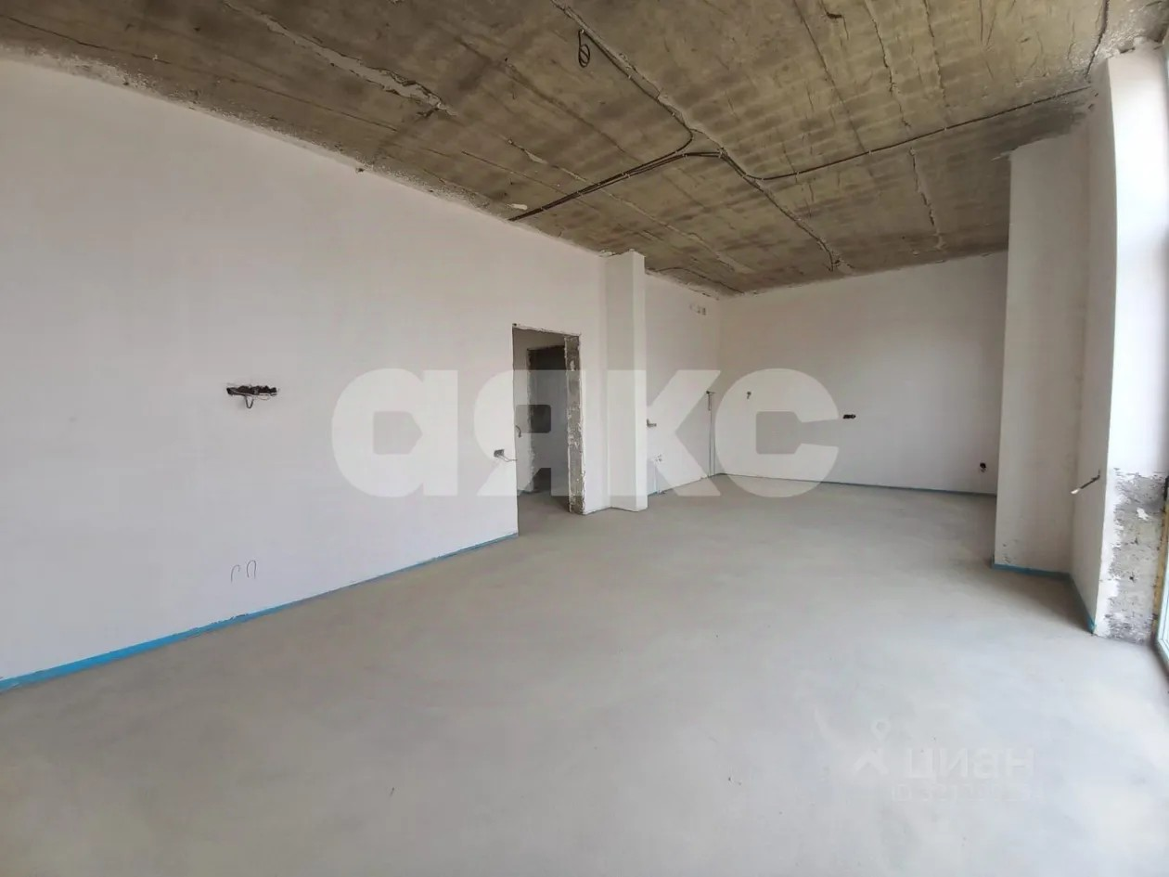
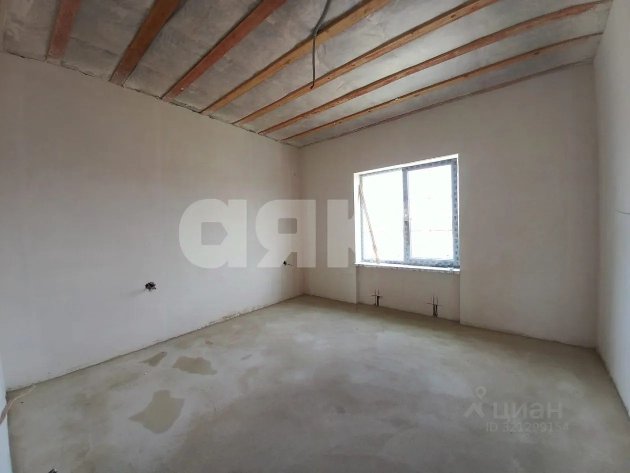 | 